المملكة العربية السعودية
وزارة التعليم
إدارة تعليم منطقة الباحة
ثانوية العفوص ( نظام المقررات )

Kingdom of Saudi arabia
Ministry of education
General Administration of Education in AL Bahah
Al-Afous Secondary School (Credits System )

Deterioration of Forests

عمل الطالب: توفيق عبد الله سعيد دقاس
By :- Tawfeq Abdullah Daggas

الصف: الثاني ثانوي
Second secondary grade
المدرسة: ثانوية العفوص
Alofous secondary

Forests :
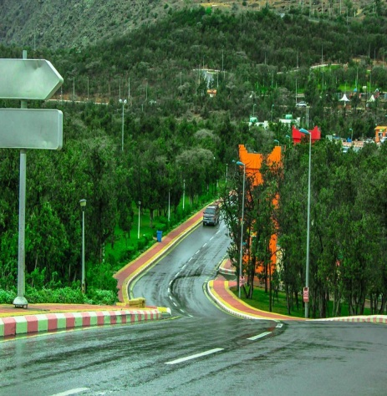
That forestry it is one appearances nature the mission, stretching on spaces great about the world, such as what exist within areas mountain highlands, such as what extends on spaces flat and easy, and forests benefits many the most important protection the soil from drift, erosion, containment the lid vegetarian development, whether the trees, mother the plants and weeds which reduce from phenomenon greenhouse thermal, and on though from this is the benefits many of forests except it's a complete in a sometimes removed .
Woods are treasure from treasures nature, grant divine give it Allah to us to taste benefits to us, and the forest is gathering large from the trees green which may stretch for thousands kilometers square, it is considered woods lung natural of the earth, which part important and vital from the system environment which we live in it, and any touch by, considered reason for impairment this balance. despite importance large for the forest, except that forestry in a the world in a decrease continuous, result factors natural different which effect on her, or because contaminants which cause in a her death, or because business human and its policy followed in a replace lands forestry home and houses and installations industrial and different, or because bouts drought, volcanoes, earthquakes, and fires .
According to organization FAO " food and agriculture " , exist on planet earth about three thousands, four hundred and four fifty million ha from forestry, which including
percentage six percent from land, which rate slim very, indecrease continuous, than forms threat great because of forests .
Importance Forestry:
- Prepare source basically to filter air, and production oxygen, and disposal from second oxide carbon, and oxides nitrogen, the first oxide carbon, sedimentation the dust, and purification the weather, remove plankton harmful from him and free it from gases toxic .
- Considered as source whatever from sources energy
renewable sources in a nature .
- Granted earth a beautiful view , and prepare source for inspiration and beauty lord amazing .
- Includes between her trees assets genetics authentic for plants and trees .
- Considered as center whatever and beta basically for diversity vital environment from the animals and plants birds, which take from woods a house .
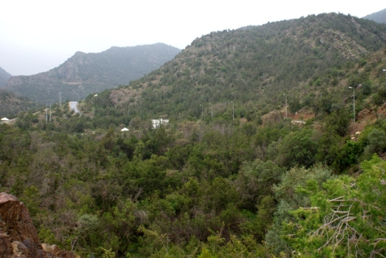
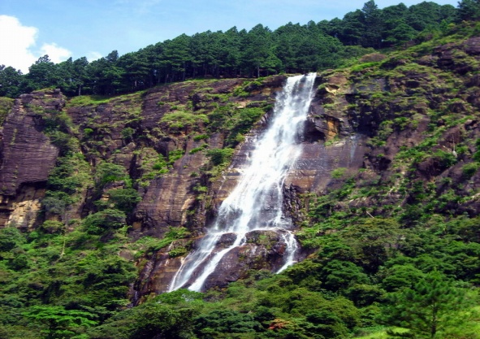

- Trees forestry work on secretion material and oils plane in a the weather, contribute in a killing bacteria and microbes in a air
- Maintains on layer ozone, and prevent display them for the hole .
- Relax from speed wind, and reduce from contamination the weather because wind angry and challenge from move it .
- Considered as source whatever to get on fuel the heating about road firewood which complete trim it from trees .
Reasons Removal Forests :
Removal forestry favor
human and its activities miscellaneous on face earth, while come we review highlight that activities :
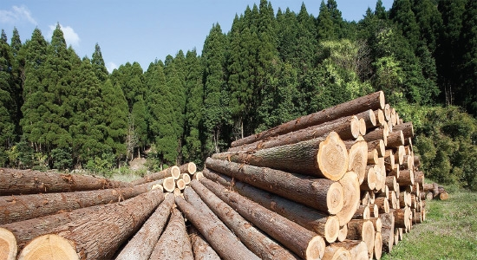
1) Get on the woods to be used like firewood for heating in a seasons the cold rain, and use them in a industries wood multiple such as furniture, and industry the doors, and boats small and others .
2) Converted to me land agricultural can benefit of which commercially .
3) Provide places housing are held on spaces forests .
4) Conversion lands forestry to me pastures for livestock .
5) The ignorance of importance environmental issues of forests .
6) Stay projects industrial .
7) Exposure parts wide from forestry for a disaster normal like fires .

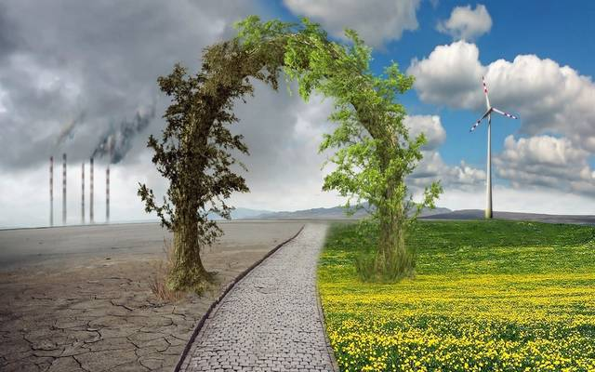
Effects Removal Forests :
Rate Desertification Growing
That forestry is the middle environment the broader which includes the lid vegetarian various, most importantly and the largest size is the trees which form bumpers of wind and storms which sweep the soil and its definition, or sweep it off by rain, and therefore check it out for many from elements vital, than makes it with passage time soil fragile poor, and increased attribution desertification in a period last in a a lot from areas the world, result retreat the lid vegetarian remove forests .

Phenomenon Greenhouse Thermal Growing
Means phenomenon greenhouse thermal increase degree the heat surface medium in a the world, with height quantity second oxide carbon, methane, and some gases other in a the weather, and reduced the plants in a manner public rate second oxide carbon and gases other,
it provides more from oxygen in a the weather, and when complete removal larger gathering of the cover vegetarian on face earth from natural that increase phenomenon greenhouse thermal in a the atmosphere .

The Influence In A The Animals Wild
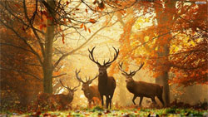
Choose the animals wild live according to the places which fits in a woods, and when removal forestry this is means attack in a manner sudden on citizen live that the animals, whether the birds, mother reptiles, mother mammals wild of all kinds, as such complete the judiciary on the corridors nature which you use that the animals in a woods, than pay many of which to me search about residence else, in a when they died breeds many from the animals act this action excessive .

Methods Protection Forests :
- Following policy strict to prevent grazing excessive, and preservation on the lid vegetarianism .
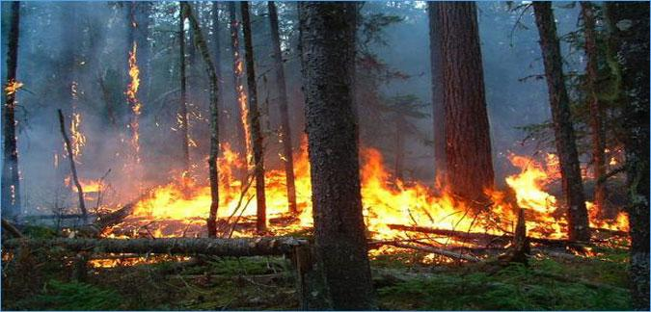
- Take measures necessary to protect forestry from fire .
- Non excessive in a exploit the lid vegetarian in a forestry, especially the trees which complete cut it with spaces great to manufacture furniture and structures wood, and rationing activities commercial which targeted forestry in a manner public, in addition to me block monopoly .
- Maintain on quality the soil in a forestry and more planting them to prevent display them for desertification, with careful on diversification in a agriculture species plant; because that supply the soil items natural miscellaneous, than increase from fertility and quality .

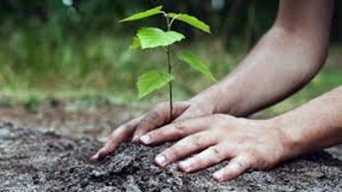
- Group activities tourism like camping, they drew consideration holidaymakers to me necessity non leave waste in a woods, especially materials midwife to ignite .

References :

"the importance of forests cannot be underestimated", wwf.panda.org, retrieved
5-8-2018 edited .

''forests", www.worldwildlife.org, retrieved
5-8-2018. edited.
what is a forest?" www.mainetreefoundation.org, retrieved
6-8-2018. edite
